1. [Thi HK1, Quận 5, Hồ Chí Minh, 2018]][9D2Y3]

a). Trong cùng mặt phẳng tọa độ  vẽ đồ thị hai hàm số  và .

b). Tìm tọa độ giao điểm của  và  bằng phép tính.

**Lời giải.**

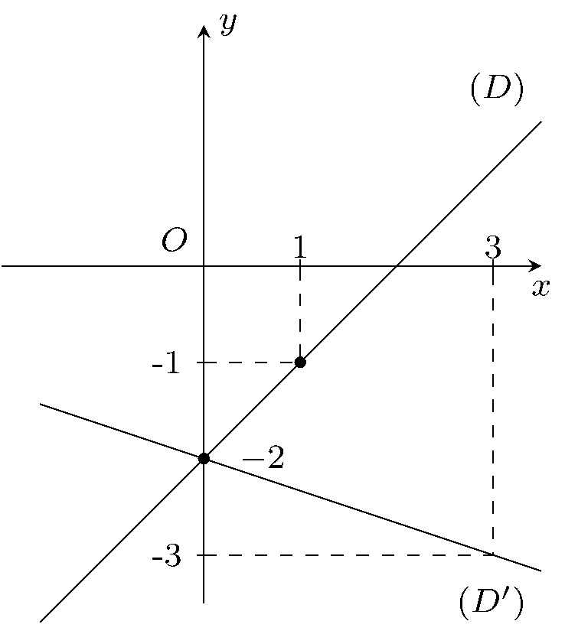

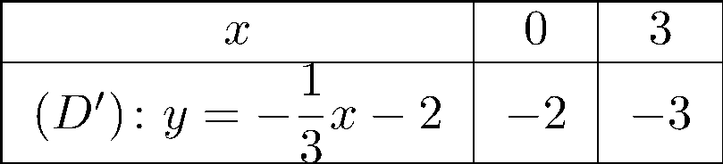

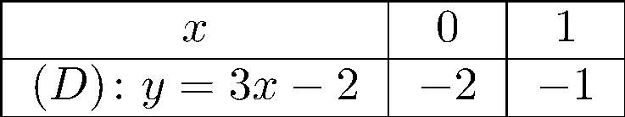

a). Bảng giá trị:

b). Phương trình hoành độ giao điểm của  và  là Vậy tọa độ giao điểm của  và  là .

1. [Thi HK1, Quận 5, Hồ Chí Minh, 2018]][9D1K2][9D1K3]

Rút gọn biểu thức

a). ;

b).  với  và .

**Lời giải.**

a). Ta có .

Mà  nên ,suyra.

b). Ta có











1. [Thi HK1, Quận 5, Hồ Chí Minh, 2018]][9H2B6]

Cho tam giác  đều nội tiếp đường tròn  có độ dài cạnh bằng  cm, vẽ đường cao  của tam giác .

a). Tính độ dài đoạn  và bán kính  của đường tròn .

b). Từ  và  vẽ hai tiếp tuyến của  cắt nhau tại . Đoạn thẳng  cắt  tại . Tính số đo góc  và độ dài .

**Lời giải.**

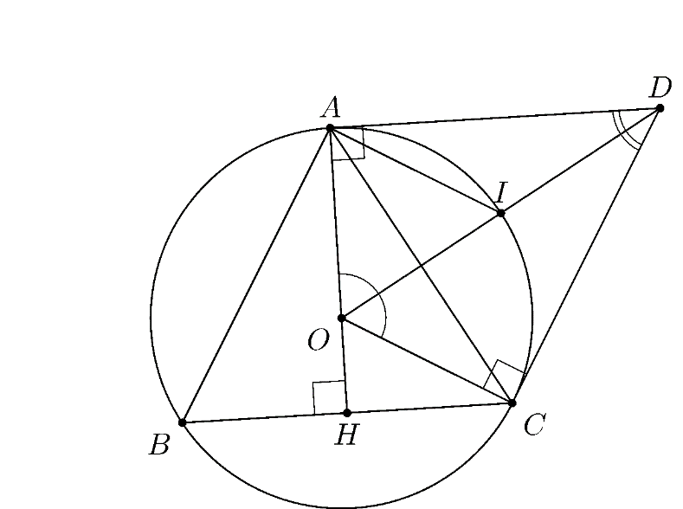

a). Do tam giác  đều nên  là trung điểm của , suy ra .

Áp dụng định lý Pitago cho  vuông tại  ta được Vì tam giác  đều nên tâm  của đường tròn  là trọng tâm của tam giác . Do đó .

b). Vì  đều nên  là giao của ba đường phân giác.

Do đó . Từ đó suy ra .

Tứ giác  có 

Mà 

Suy ra ,hay.

Do  là tia phân giác của  và  nên hay.

Khi đó  là cân tại  có  nên  đều.

Vậy  cm.

1. [Thi HK1, Quận 5, Hồ Chí Minh, 2018]][9D1B1]

Một miếng đất hình vuông có diện tích bằng diện tích của một hình chữ nhật, biết hình chữ nhật đó có chiều dài bằng  m, chiều rộng bằng  m. Hỏi cạnh miếng đất hình vuông có độ dài bằng bao nhiêu? (làm tròn đến chữ số thập phân thứ ba).

**Lời giải.**

Ta có diện tích hình chữ nhật bằng m.

Suy ra diện tích miếng đất hình vuông bằng  m.

Vậy cạnh của miếng đất hình vuông bằng  m.

1. [Thi HK1, Quận 5, Hồ Chí Minh, 2018]][9D2B2]

Các nhà khoa học về thống kê đã thiết lập được hàm số sau:  trong đó  là độ tuổi trung bình các phụ nữ kết hôn lần đầu của thế giới;  là năm kết hôn, với gốc thời gian là  nghĩa là năm  thì , năm  thì , năm  thì , \ldots

Hãy tính độ tuổi trung bình các phụ nữ kết hôn lần đầu lần lượt vào các năm , , ,  (làm tròn đến chữ số thập phân thứ hai).

**Lời giải.**

a). Năm  ứng với , khi đó độ tuổi trung bình các phụ nữ kết hôn lần đầu là 

b). Năm  ứng với , khi đó độ tuổi trung bình các phụ nữ kết hôn lần đầu là 

c). Năm  ứng với , khi đó độ tuổi trung bình các phụ nữ kết hôn lần đầu là 

d). Năm  ứng với , khi đó độ tuổi trung bình các phụ nữ kết hôn lần đầu là 

1. [Thi HK1, Quận 5, Hồ Chí Minh, 2018]][9H1K2]

Hai người ở vị trí quan sát  và  nhìn thấy một chiếc máy bay trực thăng (ở vị trí ) lần lượt dưới góc  và  so với phương nằm ngang (hình bên). Biết máy bay đang cách mặt đất theo phương thẳng đứng  m.

a). Tính khoảng cách  giữa hai người đó (làm tròn tới chữ số thập phân thứ ba).

b). Nếu máy bay đáp xuống mặt đất theo đường  tạo với phương thẳng đứng một góc  thì sau  phút máy bay đáp xuống mặt đất. Hỏi vận tốc trung bình đáp xuống của máy bay là bao nhiêu km/h? (làm tròn tới chữ số thập phân thứ ba).

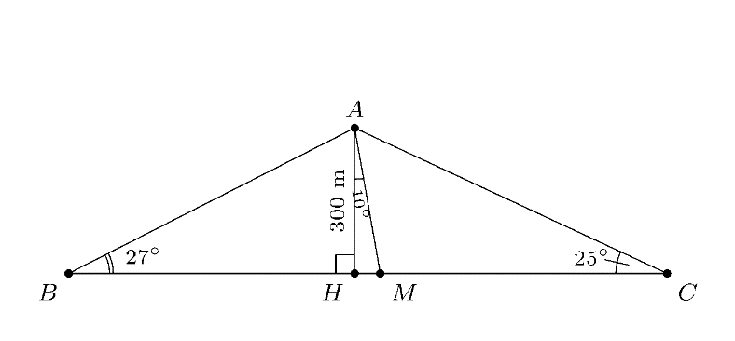

**Lời giải.**

a). Ta có  m.

 m.

b). Tam giác  vuông tại  có  nên  m.

Suy ra  km.

Ta có  giờ.

Vận tốc trung bình đáp xuống của máy bay là  km/h.

1. [Thi HK1, Quận 5, Hồ Chí Minh, 2018]][9H1G2]

Trên nóc một tòa nhà có một cột ăng-ten thẳng cao  m. Từ vị trí quan sát  cao  m so với mặt đất có thể nhìn thấy đỉnh  và chân  của cột ăng-ten lần lượt dưới góc  và  so với phương nằm ngang (trên hình bên). Tính chiều cao  của tòa nhà (làm tròn đến chữ số thập phân thứ ba).

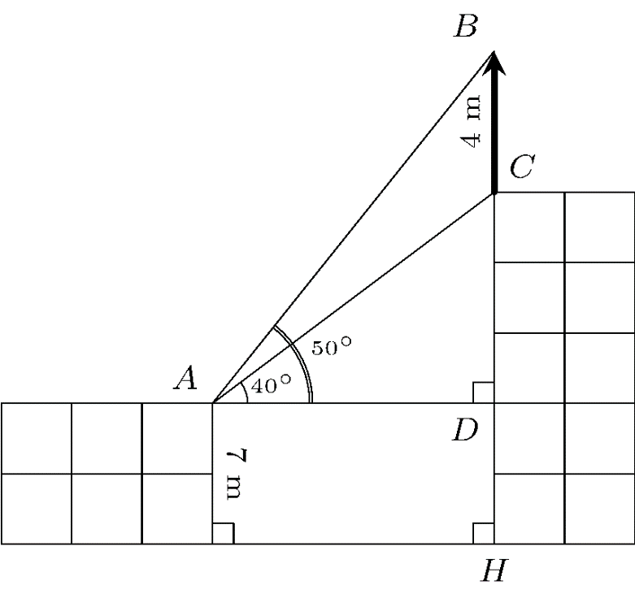

**Lời giải.**

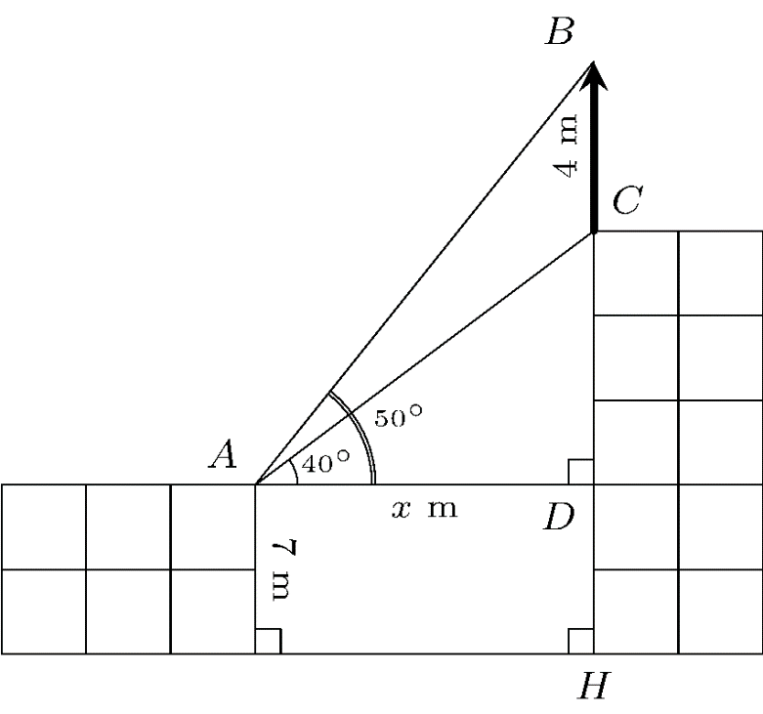

Đặt  (m), .

Trong  vuông tại , ta cóTrong  vuông tại , ta cóMà  (m). EX3 Từ , và suyra (m).

Suy ra  (m).

Vậy  (m).

**BẢNG ĐÁP ÁN.**

|  |  |  |  |  |  |  |  |  |  |
| --- | --- | --- | --- | --- | --- | --- | --- | --- | --- |
|  |  |  |  |  |  |  |  |  |  |